

pequeno sistema gereciador de vendas

**Projeto *Open Source* da Jthep - Sistema de Vendas**

**RESERVADO**

|  |  |  |  |  |
| --- | --- | --- | --- | --- |
| **Responsável**: | Joaquim Francisco Alcino Diniz | | **Versão:** | 1.0.0 |
| **Elaborador(es):** | | **e-mail** |  | |
| Francisco Romário de Souza | | romariosouza_92@hotmail.com |  | |
| José Clenildon Ferreira do Nascimento | | clenildonferreira34gmail.com |  | |
| Pedro Guilherme Alves Farias | | fpedroguilherme@gmail.com |  | |
| Lucas Jonathan Silveira Mesquita | |  |  | |
|  | |  |  | |

ÍNDICE

ÍNDICE 2

1 Histórico 3

2 Introdução 3

2.1 Motivação 5

2.2 OBJETIVOS 6

2.2.1 Objetivo Geral 6

2.2.2 Objetivos específicos 6

2.3 Público alvo deste documento 6

2.4 Referências 6

3 LEVANTAMENTO DE ANÁLISE DE REQUISITOS 7

4 requisitos funcionais 8

4.1 [RQF_01] Cadastro de Informações; 8

4.2 [RQF_02] Cadastro de Produtos; 8

4.3 [RQF_03] Cadastro de Clientes; 8

4.4 [RQF_04] Cadastro de Fornecedores; 8

4.5 [RQF_05] Realização de Vendas; 8

4.6 [RQF_06] Realização de Compra de Produtos para reabasterce o estoque; 9

4.7 [RQF_07] Barra de menu Rapido; 9

4.8 [RQF_08] Botão de Sair e Sobre o Sistema ; 9

5 REQUISITOS NÃO-FUNCIONAIS 9

5.1 [RQNF_01] O sistema deve ter uma inteface simples e intuitivas. 9

5.2 [RQNF_02] As informações serão armazenadas em um Banco de Dados. 9

5.3 [RQNF_03] Acesso ao Sistema 9

✓ O sistema poderá ser acessado somente pelo administrador; 9

5.4 [RQNF_04] Permissões do Sistema 9

6 Não escopo 9

7 DESENVOLVIMENTO 9

7.1 Ferramentas utilizadas para desenvolvimento 9

7.2 Desenvolvimento do sistema 9

8 DESCRIÇÃO DO SISTEMA 11

8.1 Acesso do sistema 11

8.2 Tela menu 13

8.3 Cadastros 13

8.4 Movimentos Compra e Vendas 14

8.5 Sistema 15

9 Teste 15

10 CONSIDERAÇÕES FINAIS 16

# Histórico

|  |  |  |  |
| --- | --- | --- | --- |
| Data | Versão | Responsável | Alteração |
| 12/05/2021 | 1.0.0 | Lucas Jonathan | * Criação do documento |
| 11/05/2021 | 1.0.0 | Francisco Romário | * Recolhimentos dos Requisitos |
| 15/05/2021 | 1.0.0 | Clenildon Ferreira | * Codificação |
| 18/05/2021 | 1.0.0 | Guilherme/Lucas | * Teste |
| 19/05/2021 | 1.0.1 | Clenildon.F/Lucas | * Correção de bugs de interfase |
| 19/05/2021 | 1.0.2 | Clenildon.F | * Correção de bug de travamento |

# Introdução

Atualmente é indispensável o uso de um Sistema de Informação para apoio nas diferentes áreas de trabalho. Tem-se verificado visivelmente o crescimento do mercado de consumo e consequentemente o aumento de empresas varejistas atuantes em diferentes ramos.

*As vendas do comércio varejista fecharam o mês de janeiro deste ano com crescimento de 0,4%, em relação a dezembro do ano passado, segundo dados divulgados pelo Instituto Brasileiro de Geografia e Estatística (IBGE) [...]. Na comparação com janeiro de 2013, o volume de vendas registrou aumento de 6,2%.Em 12 meses, o indicador acumula alta de 4,3%. (ZUCARINI, LAILA, 2014).*

Como é possível verificar nos estudos realizados pelo IBGE o comércio varejista vem sendo cada vez mais reconhecido e muitas empresas, para se informatizar e tornarem-se mais concorrentes no mercado varejista, optam pela utilização de sistemas informatizados.

*Mola propulsora da economia na última década, o varejo, até pouco tempo, não figurava entre os setores que lideravam os investimentos e tendências de inovação no mercado brasileiro de tecnologia da informação (TI). Mas o cenário [...] abriu as portas para uma corrida por convergência de soluções em sistemas cada vez mais integrados [...]. “Hoje, o varejo vive dois grandes desafios que envolvem diretamente a tecnologia. [...]”, afirma Ricardo Michelazzo, sócio-diretor da consultoria GSiEcom [...]. Como reflexo desse movimento, o papel da TI no varejo está se tornando cada vez mais para estratégico [...]. Diz Michelazzo:[...] “A TI está transformando o conceito do varejo. “Muitos estudos de mercado afirmam que as empresas do varejo devem investir cerca de 1% de suas receitas líquidas em TI” [...], afirma Paulo Henrique de Toledo Farroco, diretor de TI da Riachuelo. (IG ECONOMIA, 2014)*

Levando em consideração esse crescimento, a necessidade de organização e automatização e pela experiência de longos anos desta pesquisadora no comércio varejista torna-se necessário o desenvolvimento de um sistema que venha em auxílio das empresas nos diferentes setores, ajudando-as na sua organização, facilitando o processo de vendas e oferecendo um serviço de qualidade que fidelize o cliente e a faça uma empresa destaque.

Segundo Duarte (2014) existem vários sistemas de varejo disponíveis para este fim, porém, muitos sistemas são complexos, de difícil utilização e aprendizagem. Outros sistemas são limitados e inconsistentes e não satisfazem a real necessidade da empresa. Tais aspectos tornam-se uma dificuldade, comprometendo a venda e o bom atendimento ao cliente. Tendo presente esta realidade e analisando os aspectos indispensáveis para o crescimento e boa organização de uma empresa, será desenvolvido um sistema para a empresa Mercearia João. Este atua no varejo da cidade de Maracanaú e até o momento não conta com o auxílio de um sistema. Ele sente a necessidade de informatizar-se para poder enfrentar o mercado competitivo, assegurar uma confiabilidade melhor a seus clientes e poder acompanhar de forma mais precisa e facilitada todos os aspectos de sua empresa.

Faz-se necessário o estudo sobre a real necessidade e os objetivos da Mercearia João para poder desenvolver um sistema íntegro que venha acima de tudo oferecer facilidade, agilidade e eficiência nos serviços prestados. Por este motivo a análise de requisitos será a âncora para o desenvolvimento correto deste sistema.

Neste trabalho serão descritos os procedimentos utilizados no desenvolvimento do sistema, em especial a análise de requisitos e a apresentação das técnicas de modelagem, a estrutura, forma, design e a versão final. A principal orientação para o desenvolvimento do sistema é o objetivo do software que é a solução e amenização dos problemas enfrentados pela Mercearia João no controle de todos os segmentos de sua empresa.

Os primeiros dois capítulos contêm a introdução do trabalho, a motivação para o desenvolvimento deste estudo e os objetivos do mesmo, como também os estudos feitos em relação a levantamento de requisitos, linguagens de programação e Banco de Dados. No terceiro capítulo é descrito a metodologia a ser utilizada no desenvolvimento do sistema e no quarto é dado início a descrição atual da empresa onde este será implementado. No quinto capítulo é apresentada a análise de requisitos, em seguida o modelo entidade-relacionamento, o modelo lógico e no oitavo capítulo é descrito o funcionamento do sistema com imagem das telas do mesmo.

Nas considerações finais será feita uma análise geral de todo o processo realizado para

o desenvolvimento do sistema, as dificuldades encontradas e possíveis aperfeiçoamentos

futuros.

## Motivação

Atualmente o mercado de consumo vem tendo um crescimento elevado e faz-se necessário, para todos, a utilização do comércio para a aquisição de alguma mercadoria, independente do gênero. Para tal, são escolhidas empresas de confiabilidade, com bom atendimento e que transmitam segurança e competência em seus serviços.

Levando em consideração nossa condição de clientes e de por longo tempo está pesquisador(a) estar trabalhando no comércio varejista, é fácil observar a precariedade de certas empresas em oferecer serviços de qualidade e de usufruírem das vantagens de um sistema informatizado.

Algumas empresas com o propósito de acompanhar o mundo tecnológico já fazem uso de sistemas no auxílio às vendas. Porém, são sistemas complexos, de difícil utilização e aprendizagem. Segundo Rosenfeld (2014), tais aspectos dificultam a venda, demonstram insegurança ao cliente por parte do vendedor, que não sabe manipular o sistema, comprometem a negociação e a agilidade do serviço, tornando-se um obstáculo.

Outros sistemas são limitados e inconsistentes, possuem problemas de desenvolvimento ou não atendem à real necessidade da empresa. Estes provocam, em sua maioria, a insatisfação do cliente e a desmotivação dos funcionários que dele dependem.

*Um SI deve ser entendido como o conjunto de três tipos de elementos – Tecnologia, Organização e Pessoas – os quais juntos formam um sistema sóciotécnico (LAUDON; LAUDON, 2007). [...] Há várias pesquisas que apontam a alta taxa de insucesso na implantação de SI [...]. Há várias barreiras na implantação de um SI. [...]. Segundo Pedro (2007), os fatores associados a falhas de comunicação, gerenciamento, recursos e aspectos políticos e técnicos devem ser considerados. (PRADO, EDMIR PARADA VASQUES e BRITO, BRUNO AFONSO SOUZA, 2010).*

*O medo das mudanças pode gerar resistência que, por sua vez, gera “má vontade” e demonstra insegurança. Quando o gestor percebe insegurança em seu subordinado com o que é novo, ele também se sente inseguro. O gestor passa a associar as dificuldades que o funcionário tem em relação ao sistema com a competência deste em todas as outras áreas, o que na maioria das vezes é uma dedução incorreta. (ROSENFELD, RAFAEL, 2014).*

Levando em consideração estas dificuldades enfrentadas pelas empresas que utilizam sistemas de informação, torna-se importante o estudo de estratégias de desenvolvimento e de tecnologias de engenharia de software. Este estudo tem como objetivo contribuir para o desenvolvimento de sistemas que auxiliem na solução e amenização dos problemas enfrentados pelas empresas varejistas no atendimento ao cliente durante os processos de venda.

Por este motivo realizou-se ao estudo do desenvolvimento de um sistema de vendas, que será exclusivo para atender a real necessidade de uma empresa varejista que há 9 anos atua no comércio de Passo Fundo e que sofreu com a realidade mencionada, tendo uma experiência negativa. Contudo, ela sente que é necessário utilizar-se da tecnologia para acompanhar a exigência atual do mercado, usufruindo de um sistema informatizado que seja eficaz e lhe auxilie no crescimento, na agilidade e eficiência, para uma satisfação maior do cliente e que contribua para o crescimento do lucro da empresa.

## OBJETIVOS

### Objetivo Geral

Desenvolver um pequeno sistema de vendas para Mercearia João visando auxiliá-la no processo de vendas e no acompanhamento de vários segmentos da empresa.

### Objetivos específicos

* Fazer o estudo dos conceitos de modelagem de sistema e de engenharia de software;
* Estudar os conceitos de levantamento e análise de requisitos;
* Aprofundar o estudo das linguagens de programação JavaSE e MySql que serão utilizados na programação do sistema;
* Estudar a atual realidade da empresa
* Fazer a análise de requisitos do sistema;
* Fazer a modelagem do sistema lógico, conceitual e físico;
* Desenvolver o sistema proposto de acordo com os requisitos coletados.

## Público alvo deste documento

* Equipe do projeto
* Cliente

## Referências

1. É apresentado o estudo sobre a análise e levantamento de requisitos, as linguagens de programação, em especial a linguagem Java, o conceito de Banco de Dados, Sistema de Gerenciamento, linguagem MySql e padrão de projeto MVC.

# LEVANTAMENTO DE ANÁLISE DE REQUISITOS

A base de todo software é a Análise de Requisitos, ele é o primeiro passo para o início do desenvolvimento de software.

Para que um software seja bem desenvolvido e chegue a um grau de satisfação elevado, é necessário que ele atenda aos objetivos para os quais foi criado.

*Sommerville* (2003) propõe um processo genérico de levantamento e análise que contém as seguintes atividades:

* **Compreensão do domínio:** Os analistas devem desenvolver sua compreensão do domínio da aplicação;
* **Coleta de requisitos:** É o processo de interagir com os *stakeholders* do sistema para descobrir seus requisitos. A compreensão do domínio se desenvolve mais durante essa atividade;
* **Classificação:** Essa atividade considera o conjunto não estruturado dos requisitos e os organiza em grupos coerentes;
* **Resolução de conflitos:** Quando múltiplos *stakeholders* estão envolvidos, os requisitos apresentarão conflitos. Essa atividade tem por objetivo solucionar esses conflitos;
* **Definição das prioridades:** Em qualquer conjunto de requisitos, alguns serão mais importantes do que outros. Esse estágio envolve interação com os *stakeholders* para a definição dos requisitos mais importantes;
* **Verificação de requisitos:** Os requisitos são verificados para descobrir se estão completos e consistentes e se estão em concordância com o que os stakeholders desejam do sistema.

A tarefa de levantamento de requisitos é uma tarefa difícil e complicada. Na Figura 1 são expostas as atividades do levantamento de requisitos proposto por Sommerville:

Figura 1 - Processo de levantamento e análise de requisitos

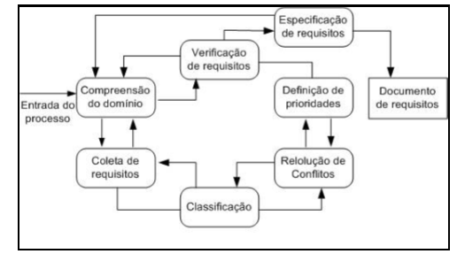

Fonte: Sommerville, 2003

# requisitos funcionais

## [RQF_01] Cadastro de Informações;

* O sistema permitirá cadastro de produtos, clientes, fornecedores, fornecendo as respectivas informações necessárias.

## [RQF_02] Cadastro de Produtos;

* No cadastro de produtos será obrigatório o preenchimento dos seguintes campos: nome e preço e terá outra tabela associada à ela chamada “detalhes” que conterá a nome de produtos.

## [RQF_03] Cadastro de Clientes;

* No cadastro de clientes será obrigatório o preenchimento dos seguintes campos: CPF, nome.

## [RQF_04] Cadastro de Fornecedores;

* No cadastro de fornecedores será obrigatório o preenchimento dos seguintes campos: nome e CNPJ.

## [RQF_05] Realização de Vendas;

* Em qualquer tipo de venda será obrigatório o preenchimento do cliente que esta realizando a compra, o produto e o tipo de situação da venda.

## [RQF_06] Realização de Compra de Produtos para reabasterce o estoque;

## [RQF_07] Barra de menu Rapido;

## [RQF_08] Botão de Sair e Sobre o Sistema ;

# REQUISITOS NÃO-FUNCIONAIS

## [RQNF_01] O sistema deve ter uma inteface simples e intuitivas.

## [RQNF_02] As informações serão armazenadas em um Banco de Dados.

## [RQNF_03] Acesso ao Sistema

## O sistema poderá ser acessado somente pelo administrador;

* O acesso ao sistema se dará pela informação de usuário e senha;

## [RQNF_04] Permissões do Sistema

* O administrador do sistema terá acesso à todas as áreas do sistema, com permissão de leitura, exclusão, inclusão e alteração.

# Não escopo

* Cadastro de usuário ou permissões diferentes por usuário;
* Relatórios;
* Controle de caixa, financeiro e etc;
* Menu configurações;
* Interfase adaptável
* Formulários mais elaborados;
* Diferentes tipos de vendas;

# DESENVOLVIMENTO

## Ferramentas utilizadas para desenvolvimento

* JDK 8
* JAVA 8
* IDE NetBeans
* Banco de Dados MariaDB
* MySQL Workbench
* Enterprise Architect

## Desenvolvimento do sistema

Com o problema já defenido e todo requisistos já montados, nos comesamos a “*por a mão na massa*” nós defenimos um padrão de projeto para facil portabilidade do mesmo no caso utilizamos o padrão MVC.

* Começamos a definir as classes do sistema como mostrado na figura 2 abaixo:

Figura 2 - Processo de levantamento e classes

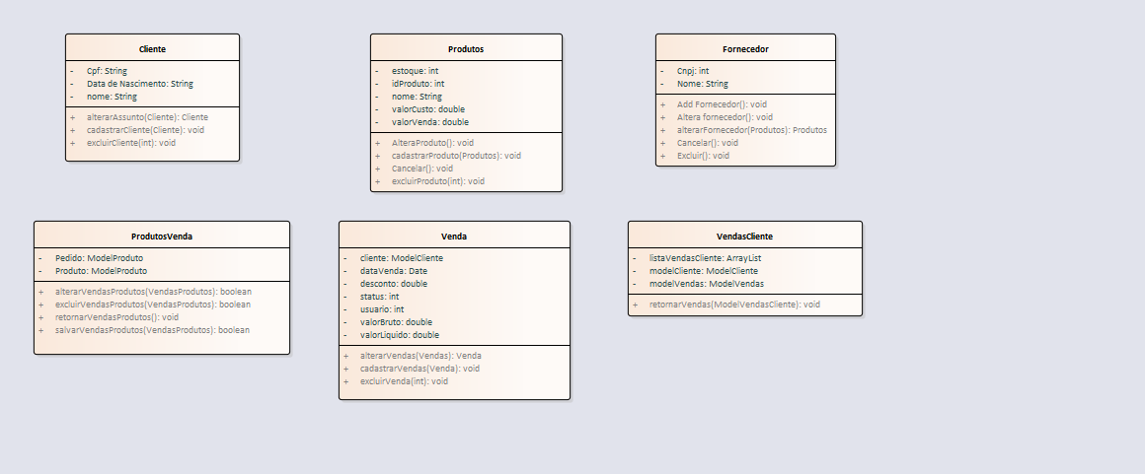

fonte: autores, 2021

* Depois definimos o Caso de Uso do Sistema – UC mostrado na figura 3 abaixo:

Figura 3 - Processo de levantamento e classes

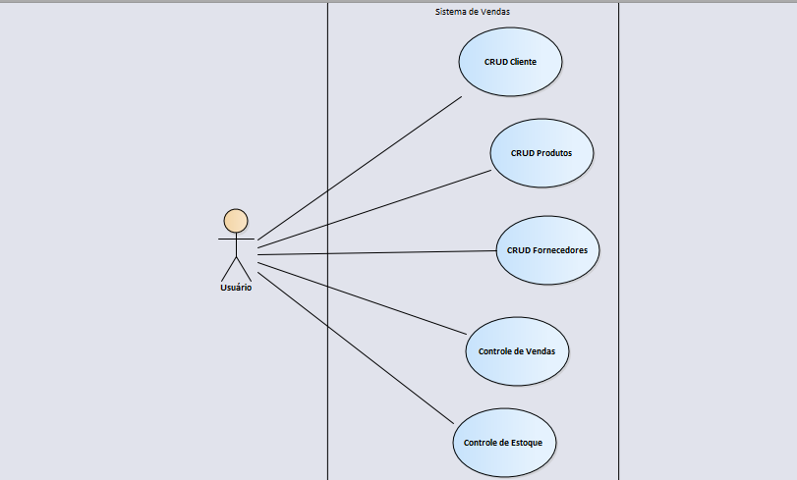

fonte: autores, 2021

* Utilizamos o padrão de projeto MVC também ferramentas (JDK e NetBeans) para o auxilio e interpretação do código;
* Construímos o banco de dados com MySql Workbench como mostrado no figura 4;

figura 4 – Processo do banco de dados

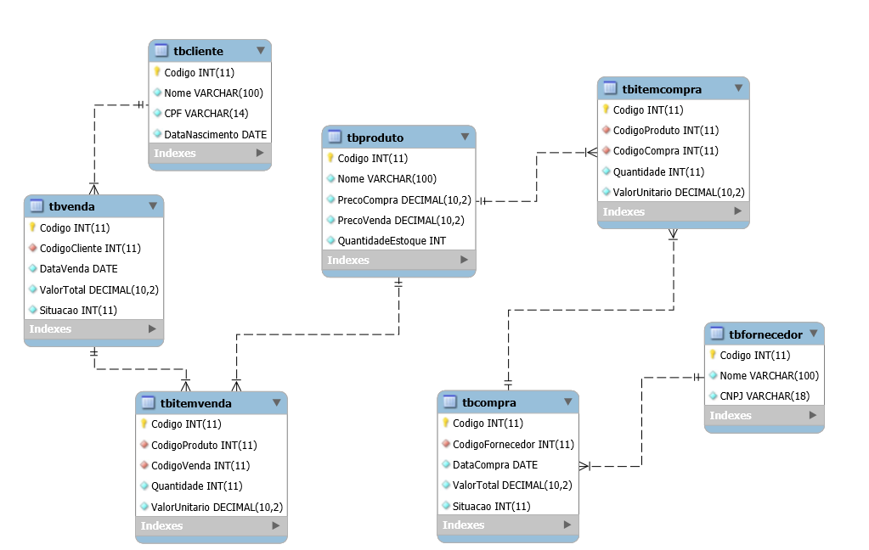

fonte: autores, 2021

# DESCRIÇÃO DO SISTEMA

## Acesso do sistema

Um dos requisitos do sistema é em relação ao acesso. Para acessá-lo é necessário informar usuário e senha. Somente é permitindo o acesso de usuários devidamente cadastrados. Caso seja inserido login ou senha incorretos o usuário será informado do mesmo através de uma mensagem e será impedido de acessar o sistema. Na Figura 5 é possível visualizar a tela inicial do sistema, onde é solicitado o login e senha do usuário.

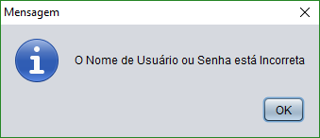

Figura 5 - Página de Login do Sistema

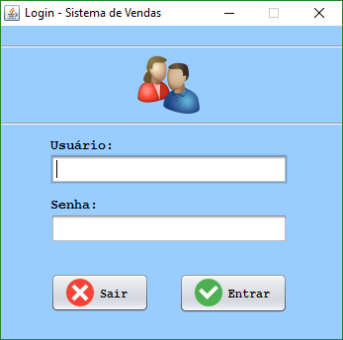

Fonte: Dos Autores, 2021

Caso seja informado login e senha correta a sistema apresenta uma tela de boasvindas ao usuário, como pode ser visualizado na Figura 6.

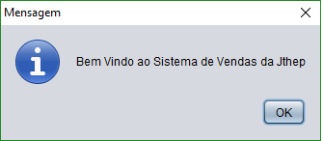Figura 6 – Tela de boas-vindas do Sistema

Fonte: Dos Autores, 2021

Como já mencionado nas permissões do sistema, o Administrador terá todas as permissões já que não a outros usuários não a necessidades de cria permissões diferentes.

## Tela menu

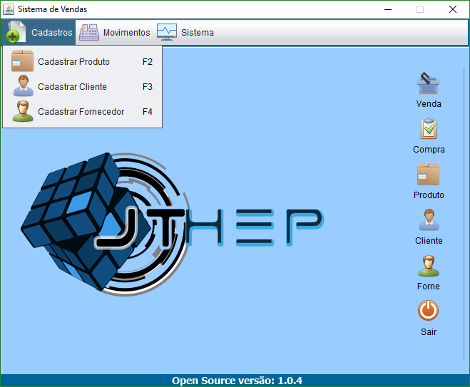Tela menu controle todos o acesso ao sistema, ou seja, um painel de controle. Imagem abaixo mostra a tela citada.

## Cadastros

O sistema permite o cadastro de produtos, detalhes dos produtos, clientes e fornecedores. Todos os cadastros são em forma de formulário, onde são preenchidos os dados necessários, os cadastros são possíveis fazer a inclusão, exclusão, alteração. Os formulários dos cadastros são parecidos em dados e *designer como pode ser visto nas figura abaixo.*

Figura 7: cadastro de Produtos

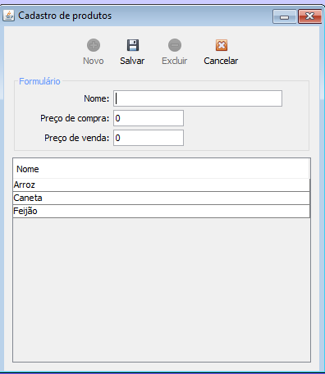

Fonte: Autores, 2021

## Movimentos Compra e Vendas

O sistema permite o venda e compra de produtos, fornecedores e itens no estoque são as principais abas. Todos são em forma de formulário, onde são preenchidos os dados necessários, são possíveis fazer a inclusão, exclusão, alteração. Os formulários dos movimentos de compra e venda são parecidos em dados e *designer como pode ser visto nas figura abaixo*

*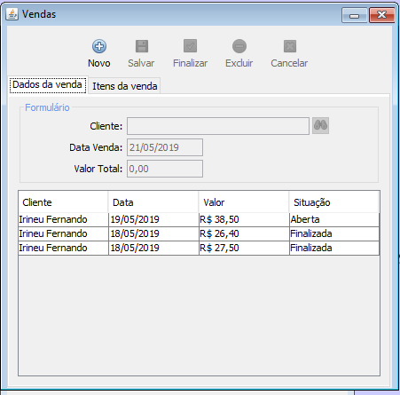.figura 8: dados da venda e situação da mesma.*

Fontes: Autores, 2021

## Sistema

As funções do sistema são poucas com botões como SOBRE e SAIR

# Teste

Foram feito teste no sistema que gerou diversos bugs;

* Usuário só consegue excluir produtos que tem gero de estoque;
* Ao cadastra produtos usuário tem problemas de erros do sistema não reconhecer valores na mesma aba;
* Telas não minimizam;

# CONSIDERAÇÕES FINAIS

Aplicação desenvolvida como material de apoio ao aprendizado de programação Java usando o pacote Swing. É fornecida gratuitamente.

Para chegar a conclusão do sistema proposto neste trabalho foi necessário passar por vários estágios e cada um era uma peça do quebra-cabeça que se encaixava e dava forma ao trabalho em questão. Cada fase era uma etapa importante desse desenvolvimento e contribuiu para o amadurecimento do objetivo inicial. O trabalho exigiu disciplina e estudo aprofundado em cada etapa que se iniciava e concluía, pois a mal formação da estrutura poderia comprometer todo o seu desenvolvimento. Além do estudo da engenharia de software, foi necessário aprofundar e não medir esforços para o recolhimento de requisitos.

Concluiu-se com este trabalho que o sucesso do desenvolvimento de um sistema consiste na boa formação das fases iniciais, em especial a análise e o levantamento de requisitos, pois o mesmo reduz o esforço de retrabalhos futuros de correção dos erros encontrados durante sua implementação.